Ipolygalsa, Galsa (Holiša)

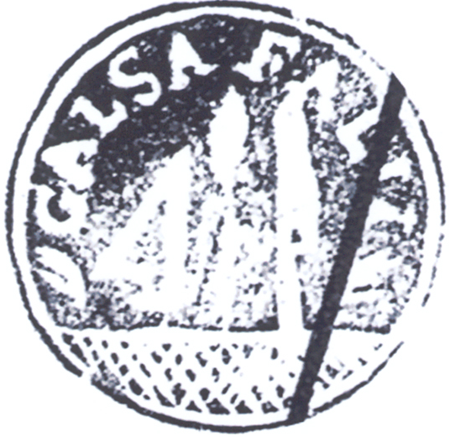 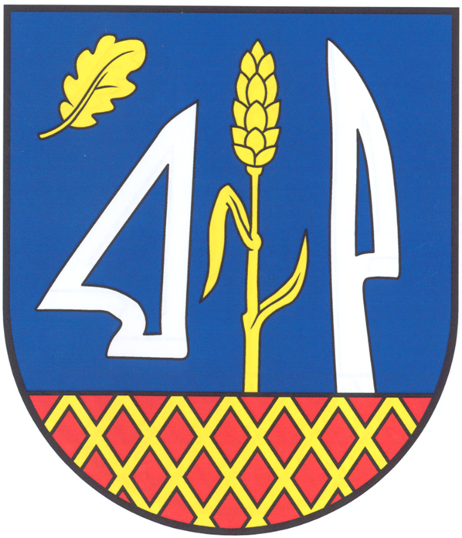 A Losonci-katlan délkeleti részén, Losonctól 8 km-re az Ipoly jobb partján fekszik. A Szuha- patak is itt ömlik az Ipolyba.

Története
Ipolygalsa területén már a bronzkorszakban is laktak, a régészeti leletek azt bizonyítják, hogy a falu helyén a pilinyi kultúra egyik települése állott. Bár az első hivatalos dokumentum- IV. Béla király adománylevele- a községről csak 1246. jan. 10-én tesz említést, biztosra vehető, hogy az iratban a „Galsa” néven említett falu már jóval hamarább is létezett. Korabeli jelentőségét mutatja, hogy az 1332-1337 között íródott pápai tizedjegyzékben is szerepel „Aqualsa” néven. Még egy 1528-ban készült térképre is rákerült „Galsa” megnevezéssel, bár 1549-ben már „Galsaa”-ként emlegetik. 1554-1593 között Ipolygalsa osztozott a füleki váruradalom sorsában, és a Török Birodalom része lett. A törökök kiűzése után a falu új ura a Forgách család lesz, mivel a régi tulajdonos, a Lossonczy nemzetség időközben kihalt. A 18. sz.-ban azonban már a Koháry-családot emlegetik a falu földesuraként. 1831-ben a kolera, 1854-ben tűzvész, 1873-ban ismét a kolera pusztított a faluban. A trianoni béke után Ipolygalsa Csehszlovákia része lett, 1938-1944 között azonban újra Magyarországhoz tartozott.
A községhez tartozott a Lipótszállás nevű puszta.

Látnivalók, érdekességek:

  - Ipolygalsa egyik legnevezetesebb épülete az a barokk stílusban épült katolikus templom, amit még 1768-ban építettek Szűz Mária születésének tiszteletére. A templomban használt első harang még 1612-ben készült. A templomtornyot a 2. világháborúban a hátráló német csapatok felrobbantották, hogy az előrenyomuló szovjetek azt ne használhassák megfigyelőpontként, de azóta természetesen már újjáépítették.
  - sajnos sokkal kevesebbet tudunk az Ipolygalsi várról. Nincs biztos adatunk arról, hogy mikor épült, mikor, milyen ostromot kellett (volna) kiállnia, mikor, hogyan pusztult el. Az egyetlen hitelt érdemlő irat az erődítménnyel kapcsolatban 1469-ből származik, ahol említést tesznek a Galsi várról, mint a Lossonczy- család birtokáról. Az évszázadok során elpusztult, ma már nyoma sincs.

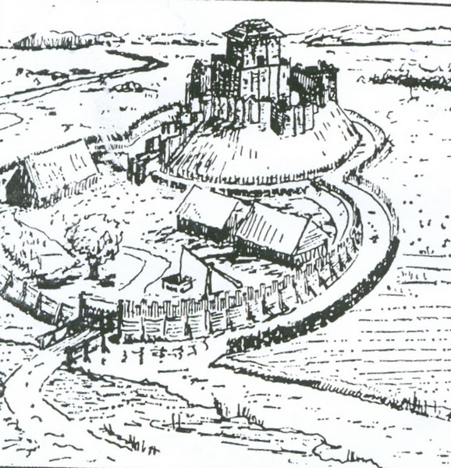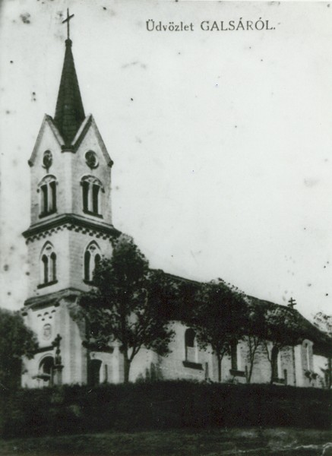
Az Ipolygalsi vár
Ipolygalsa temploma

